附件1：

第二届生物医用高分子材料大会参会注册缴费及发票申请流程

会议网址： http://2022bpm.csbm.org.cn/

会员注册/登录：
会议网站右上角：新用户注册，老用户登录；网站会员ID使用个人邮箱注册，密码由数字、字母组合6~12位。
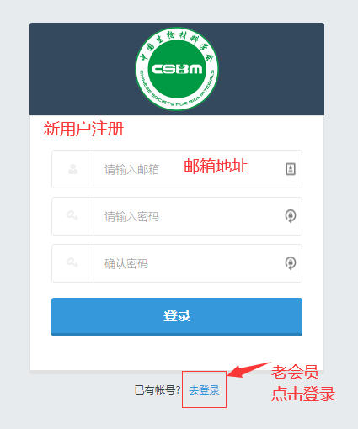

完善个人信息：
登录会员中心：完善个人基本信息，参会人员需填写完整信息
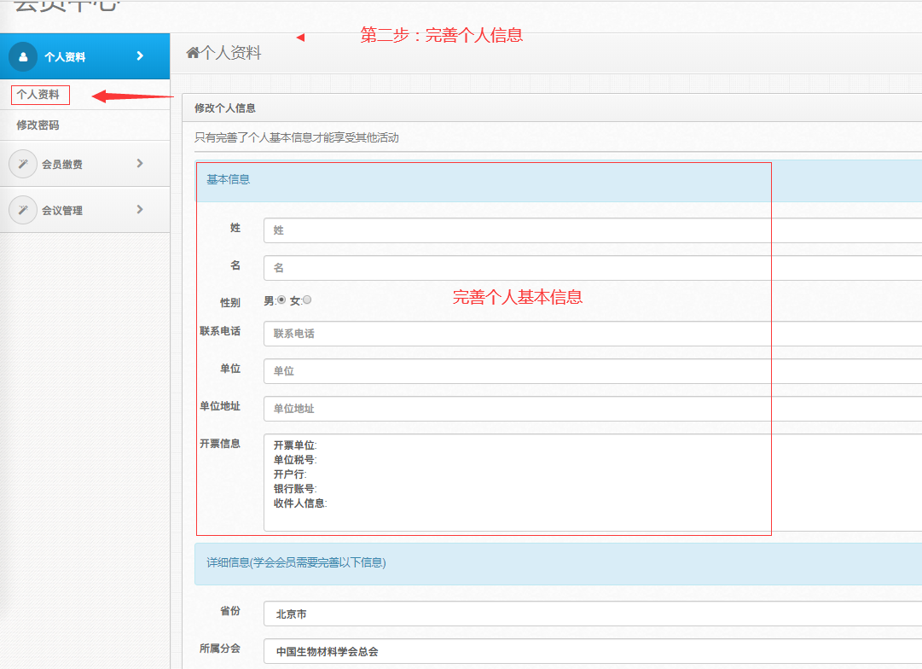

选择会议，提交参会报名订单：
- 一个参会人提交一个参会订单
（1）、选择会议：
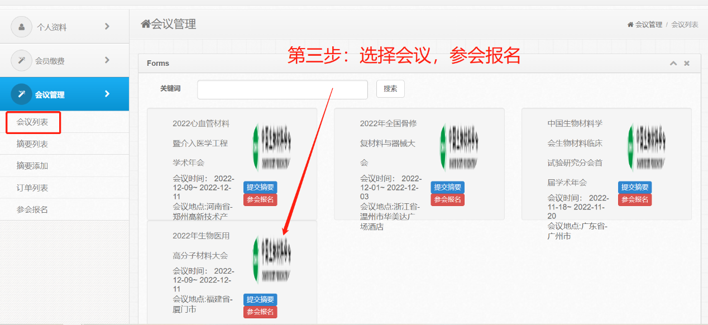

（2）、填写参会信息

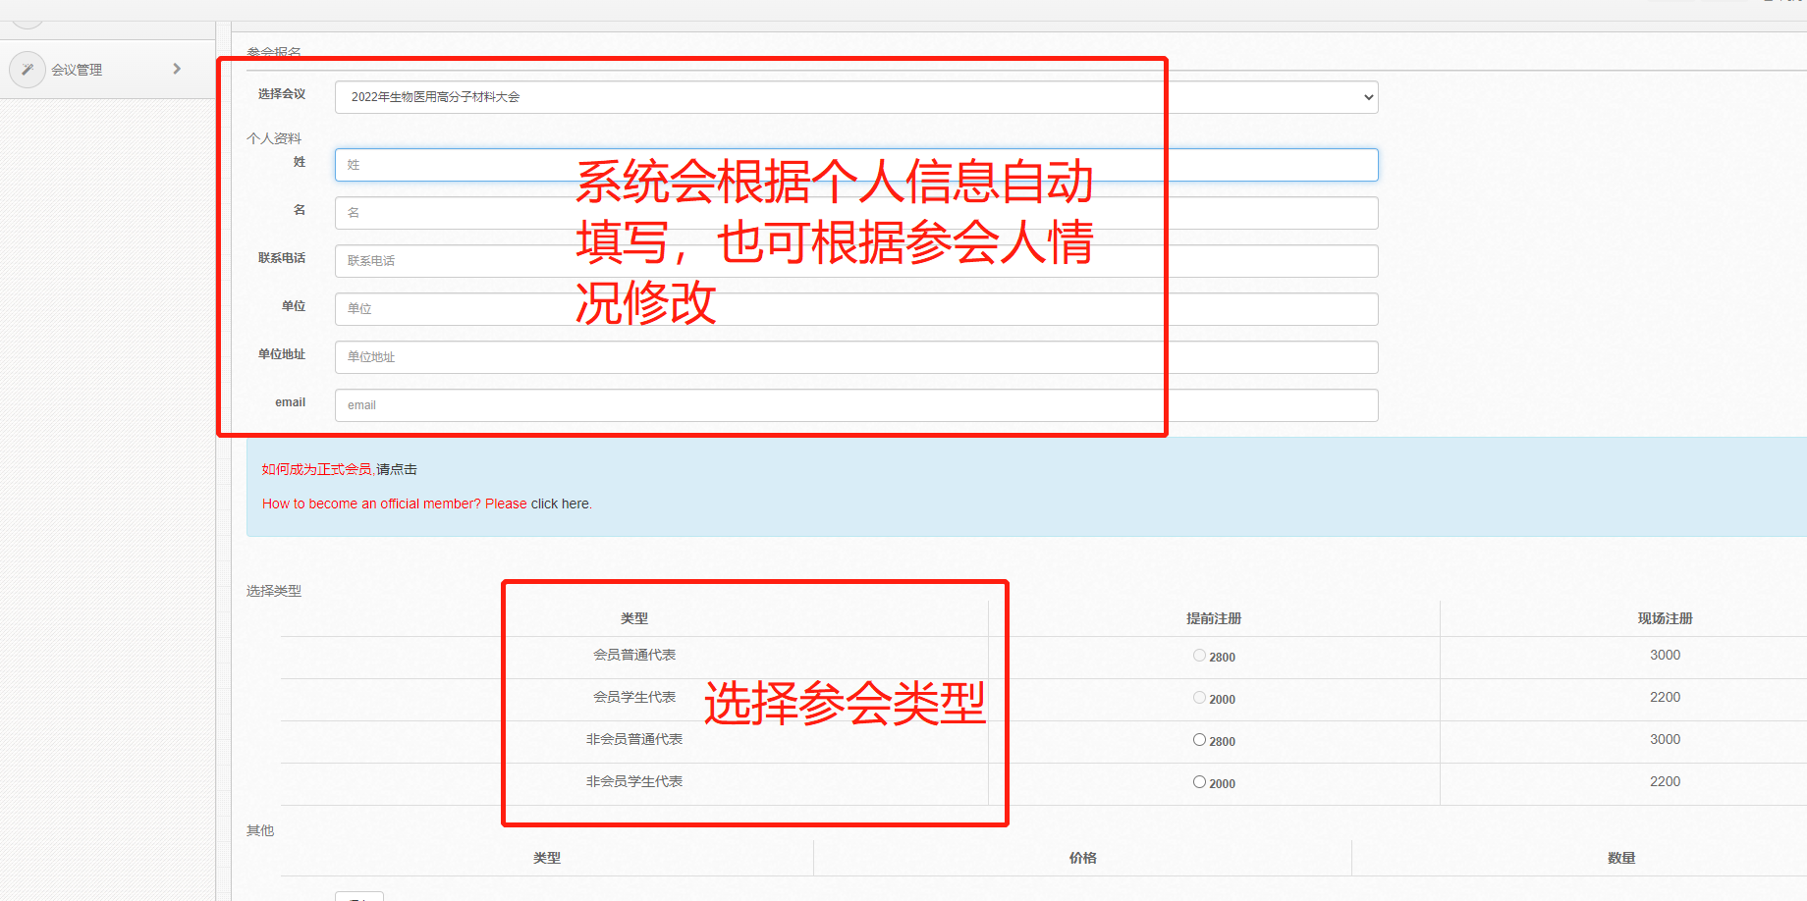
（3）、确认订单
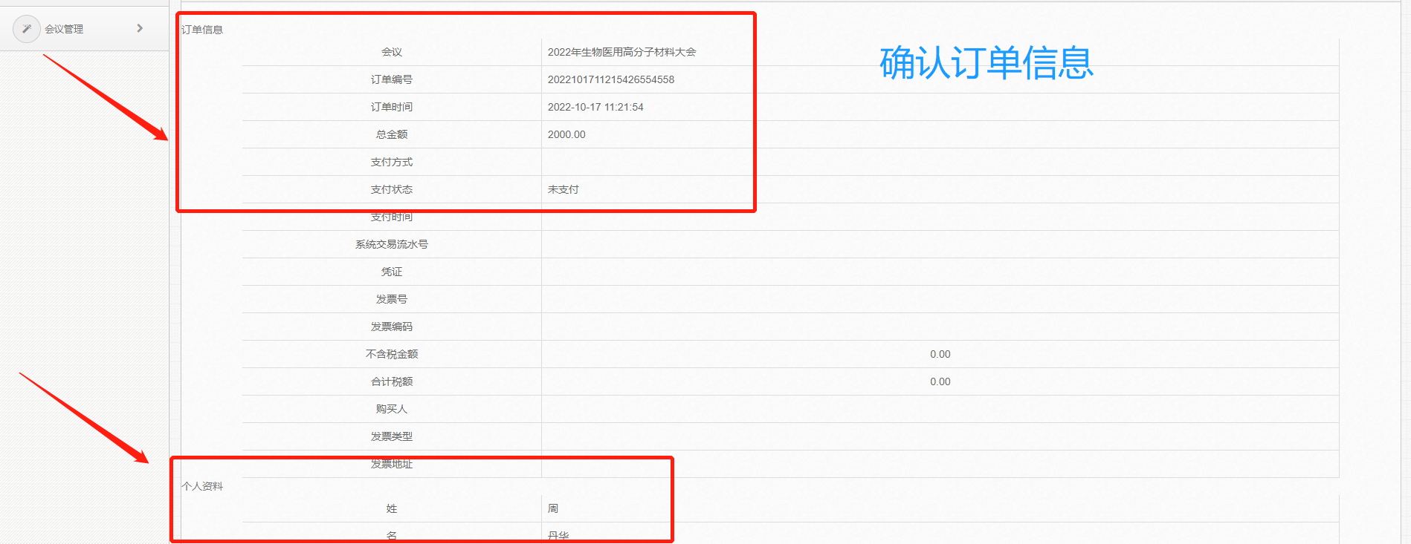

订单支付：
网站目前支持：支付宝、银行转账2种支付方式
- 、支付宝：在线支付，支付成功后，返回会员中心，订单管理中查看支付结果
（建议使用支付宝，支付成功后可立即申请开具发票）。
（2）、银行转账：需要上传转账凭证
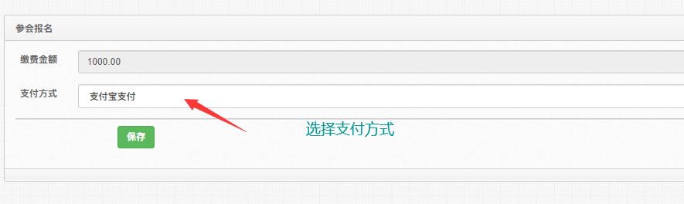
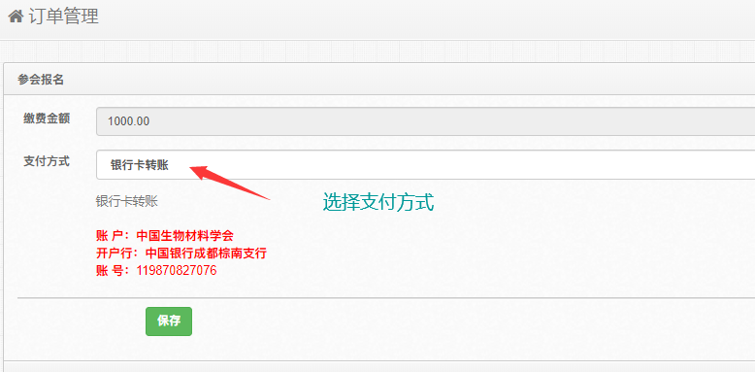

订单管理、发票申请：
管理参会订单、查看支付状态、申请电子发票
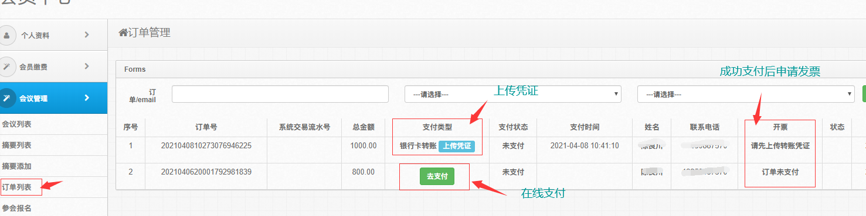
（1）、支付宝成功支付后，提交开票申请，发票实时开据，根据开票系统返回数据，在该页面下载电子发票，如遇延时，可稍后查询。（建议使用支付宝，支付成功后可立即申请开具发票）。
（2）、通过银行转账方式支付，需在会议系统上传转账凭证，学会财务人员在银行系统查实到账情况，无误后在根据发送至指定邮箱的开票信息进行开票及推送。

